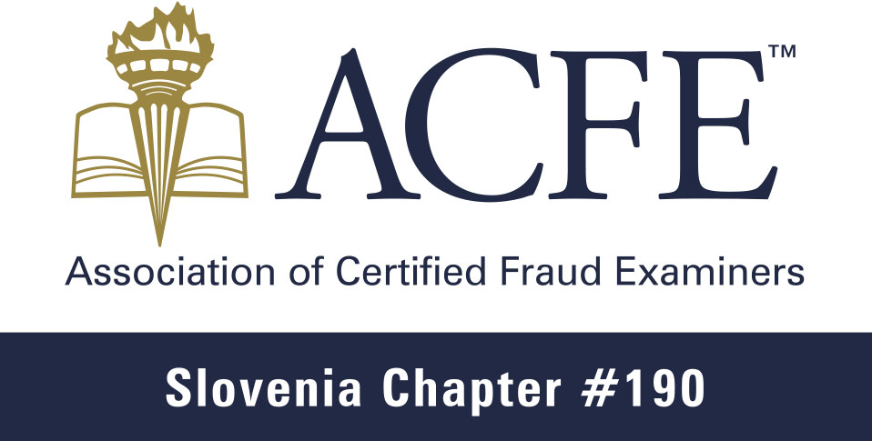

3. ACFE SLOVENIJA SEMINAR

4. december 2015, 09.00 – 16.00
Tema: Priprava na CFE izpit (CFE Exam Review Course)
Lokacija: Ekonomska fakulteta
CPE 0

Na seminarju se boste seznanili, katere pogoje morate izpolnjevati da lahko pristopite k izpitu CFE, na kaj se je potrebno osredotočiti v štirih poglavjih (preiskovanje, finančne transakcije in sheme prevar, pravo in preprečevanje prevar) ACFE Manual. Na koncu lahko opravite kratek izpit, ki vsebuje vprašanja podobna kot so na CFE izpitu. Seminar bo v angleškem jeziku.

Vabljeni: vsi tisti, ki želite pridobiti naziv preizkušeni preiskovalec prevar - Certified Fraud Examiner.

Predavatelji: mag. Mojca Međedović (predsednica Združenja ACFE Slovenija),
Polona Pergar Guzaj (4E, podpredsednica Združenja ACFE Slovenija), dr. Sandra Damijan (PwC, vodja usposabljanj Združenja ACFE Slovenija) in Luka Fabiani (CMS Ljubljana, LL.M., CFE)

PROGRAM SEMINARJA

8:30-9:00 | Registration
9:00-9:20 | Uvodoma – dr. Sandra Damijan  Seznanjeni boste z osnovnimi pogoji in tehničnimi zahtevami za pristop k izpitu CFE
9:20-10:20 | Preiskovanje – dr. Sandra Damijan  Seznanjeni boste kaj je potrebno vedeti glede vodenja razgovorov, preiskovanja javno dostopnih virov podatkov, sledenja nezakonitim transakcijam, ocenjevanja njihovih posledic in pisanja poročil.
10:20-10:30 | Pavza za kavo
10:30-11:45 | Finančne transakcije in sheme prevar – mag. Mojca Međedović  Seznanjeni boste kaj je potrebno vedeti glede goljufivih finančnih transakcijah s poudarkom na računovodsko poročanje, o pogostih shemah prevar na področju finančnih transakcij ter notranjih kontrolah za preprečevanje prevar.
11:45-12:45 | Pavza za kosilo
12:45-13:45 | Pravo v povezavi s prevarami – Luka Fabiani, LL.M.  Seznanjeni boste kaj je potrebno vedeti glede temeljnih pravnih konceptov med drugim kriminalnim in civilnim pravom, pravil v povezavi s sodnimi dokazi ter dobrih praks strokovnega pričanja na sodišču.
13:45-14:00 | Pavza za kavo
14:00-15:00 | Preprečevanje prevar – Polona Pergar Guzaj  Seznanjeni boste kaj je potrebno vedeti glede vzrokov za prevare, kriminal belih ovratnikov in druge poklicne prevare ter glede preprečevanja prevar in ocenjevanja tveganj izpostavljenosti prevaram.
15:00-16:00 | Kratek pisni izpit (po želji)
16.00 | Zaključek seminarja

PREDAVATELJI

